Nel 1825 l’americano Morse realizzò il primo telegrafo (dal greco telos = lontano e grafo = scrivo). L’apparecchio era così congegnato: la corrente elettrica di una batteria passava attraverso un’elettrocalamita e faceva muovere un pennino su un pezzo di carta. La carta era avvolta su un rullo, e a mano a mano che il pennino scriveva, il rullo girava srotolando il foglio di carta.
Morse inventò un alfabeto speciale fatto tutto di linee e punti combinati assieme. La trasmissione dei segnali elettrici, che poi il pennino cambiava in linee e punti, avveniva premendo un tasto: premendolo poco si otteneva un punto, premendolo un po’ di più una linea. Quando invece non si premeva, la parte posteriore del tasto toccava un contatto che stabiliva un collegamento con il ricevitore il quale poteva a sua volta mandare il messaggio.
Pensate a che cosa succederebbe se non ci fosse il telegrafo: le notizie impiegherebbero molto tempo ad arrivare, ed alcune non arriverebbero addirittura mai, come in caso di naufragi, di calamità naturali
Non cadete anche voi nell’errore di pensare che ormai, con l’avvento dei telefonini, il telegrafo sia sorpassato. Niente di più errato!! In caso di disastro o guerre, la prima cosa ad andare fuori uso sono i telefonini, e in primo luogo i cellulari. Vuoi per l’affollamento delle linee e dei ponti telefonici, vuoi per la caduta degli stessi. Quindi spessissimo le speranze di un soccorso e in alcuni casi di localizzazione, sono tutte affidate al vecchio, ma affidabilissimo telegrafo.

Materiale necessario:
- Un pezzo di legno di cm 20*30 e spesso 2 cm
- Una lampadina per torcia elettrica da 1,5 V
- Un pezzo di latta (per esempio una scatoletta vuota)
- Due viti da legno
- Una pila da 1,5 V
- Filo elettrico a due conduttori
- Nastro isolante
Procedimento
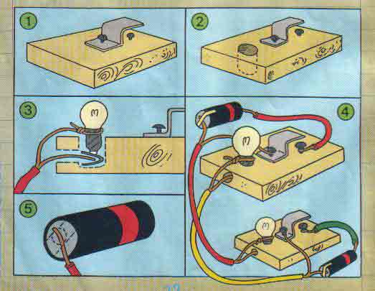
Scuola: Virgilio
Disciplina: Elettricità
Parole chiave: elettromagnetismo
Ordine di scuola: scuola media

